机房动力环境集中监控管理系统

深圳市佳创达科技有限公司是一家致力于机房动力设备及环境、图像集中监控管理系统和各类空调机监控产品的开发、生产、销售为一体的科技型企业，公司拥有一支高素质的高科技人才队伍，对产品精益求精的追求，使我们的产品在性能上能独具一枝，持久的创新能力和自主知识产权是公司发展的源泉。作为国内同行业中的“机房维护大师”，佳创达人始终不渝地为广大用户提供最前沿的先进技术、更贴切用户需求的设备和方案，其产品领先的技术优势、优质稳定运行赢得了业界一致认同，我们本着“领悟 创先 专注 勤勉”的企业精神愿与各界人士合作。
培训和售后服务是工程项目中最重要的环节。经过培训，用户能充分了解监控原理及相关知识，能熟练操作、使用和维护系统。技术支持中心提供7x24h电话服务，解决用户的疑难问题，工作时间提供远程维护服务。整个系统提供一年的免费保修的售后服务。

系统结构:
如下图所示：
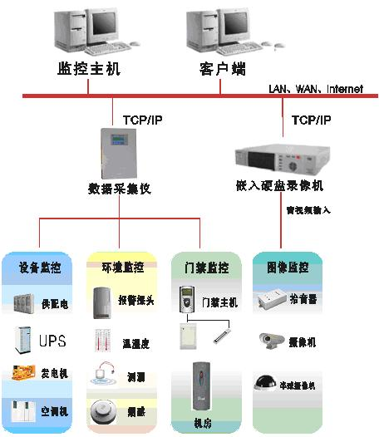

监控对象:
A、动力设备：高、低压配电屏、整流设备、开关电源、UPS、油机、蓄电池组等
B、空调机：智能空调机、非智能空调机、新风机等
C、环境：温度、湿度、漏水等
D、图像：图像和灯光控制等
E、消防：烟雾、控制器等
F、安防：门禁、玻璃破碎、红外探测等

系统功能：
1、实时显示被监控现场监控设备的工作状态、运行参数；
2、能远程地对监控现场被监控设备进行开/关机，远程在线调整监控设备的配置参数；
3、可根据告警确认、屏蔽和打印的规则，声光提示各告警，自动处理告警；
4、告警条件、告警等级及告警是否屏蔽可根据现场情况由系统管理员在线设置和修改；
5、可根据告警类型、等级、时间、位置、屏蔽等因素按照预定规则自动将告警通知相关人员，
通知方式可包括电话、手机短信或E-mail等；
6、统计查询设备的历史数据、告警记录、操作记录等，打印报表；
7、提供多级管理权限，确保系统安全；
8、有完善方便的维护、查询和统计功能；
9、自动完成在网络异常时的数据保存与恢复；
10、值班管理：自动排班、交接班日志、值班统计与事件查询；
11、系统可对设备故障告警的处理过程提供支持，提供各类设备故障处理的规范流程；
12、能对被监控设备相关的信息进行管理，为电源运行维护人员提供全方位的信息服务。

在实时准确监控数据的前提下，实现节假日无人或少人值守的目的！

祝：
身体健康 /心想事成

钟丽妮 QQ535860776
深圳市佳创达科技有限公司
MOBILE：13714593928
TEL：0755-84270287-8002
FAX：0755-84270287-8018
ADD：深圳市龙岗区布吉灏景明苑1座20F

